INDICAÇÃO N.º ____/2025

Na forma que determina o Regimento Interno desta Casa Legislativa, o Vereador que a esta subscreve SOLICITA que a Mesa envie expediente a Excelentíssima Senhora Prefeita Municipal, a fim de que V. Exa. Possa interceder junto a Secretaria competente, a fim de que sejam tomadas as devidas providências para, reparo no Inter travado, na Rua João Antônio Camerano, próximo ao nº124, Bairro Guararema.
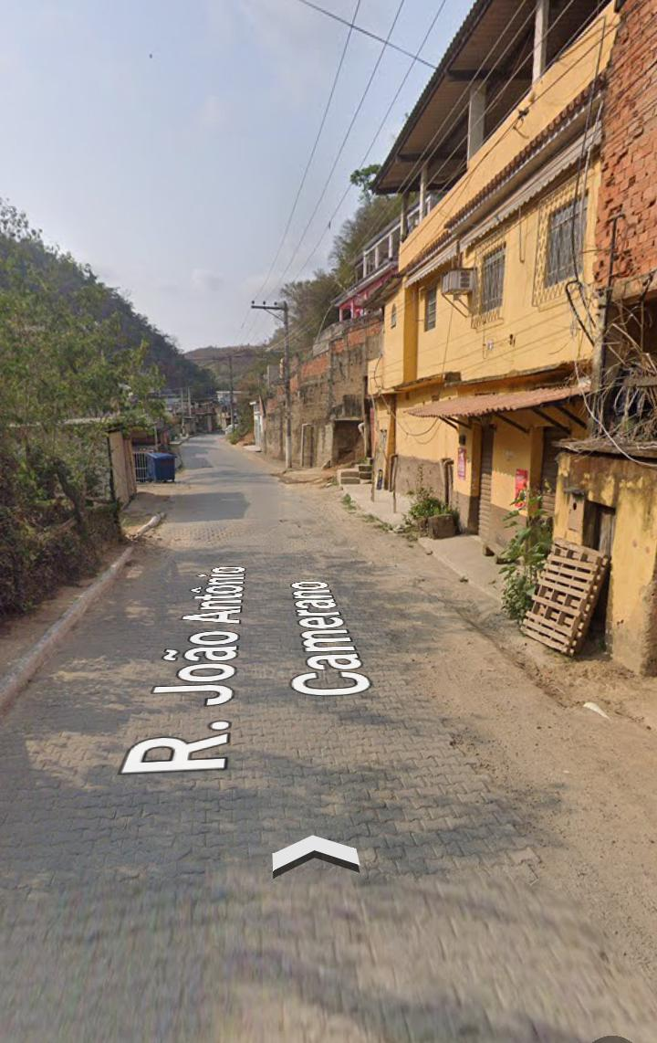
Sala Barão do Rio Bonito, 17 de Abril de 2025.
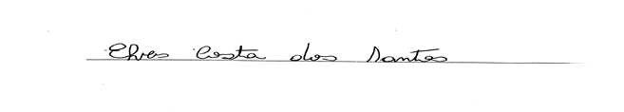
Vereador-autor

